Городской конкурс
поисковых, творческих и исследовательских работ детей (4 – 10 лет)
«На виду у всех»

номинация
«КРЕСТИКИ-НОЛИКИ»

«УВЛЕКАТЕЛЬНЫЙ МИР ПЕНТАМИНО»

Авторы:
Васильев Ярослав Алексеевич,
учащийся 3 класса, 9 лет
Мельников Артур Алексеевич,
учащийся 3 класса, 9 лет
Шевцова Кира Руслановна
учащаяся 3 класса, 9 лет

Могилёв, 2019

СОДЕРЖАНИЕ

ВВЕДЕНИЕ 3
1 История возникновения головоломки 5
2 Правила игры «пентамино» 6
3 Задачи и игры с пентамино 7
Практическая часть 10
ЗАКЛЮЧЕНИЕ 11
СПИСОК ИСПОЛЬЗУЕМЫХ ИСТОЧНИКОВ 12
ПРИЛОЖЕНИЕ А 13
ПРИЛОЖЕНИЕ Б 14
ПРИЛОЖЕНИЕ В 15
ПРИЛОЖЕНИЕ Г 16
ПРИЛОЖЕНИЕ Д 17
ПРИЛОЖЕНИЕ Е 18
ПРИЛОЖЕНИЕ Ж 19

ВВЕДЕНИЕ
Есть о математике молва:
Что она в порядок ум приводит.
Потому хорошие слова
Часто говорят о ней в народе.
Ты нам математика даёшь
Для победы трудностей закалку.
Учиться с тобою молодёжь
Развивать и волю, и смекалку.
М. Борзаковский

Тема нашего исследования: «Увлекательный мир пентамино». Мы очень любим математику. Нам нравится решать различные задачи на смекалку, логические задачи, математические головоломки, ребусы. На дополнительных занятиях мы играли в «Танграм», «Колумбово яйцо», «Монгольскую игру». Но особенно нас заинтересовала и увлекла игра «Пентамино». Мы решили познакомиться с историей возникновения головоломки, изучить игру более подробно, выложить новые фигурки пентамино.
Объект исследования: математика.
Предмет исследования: игра-головоломка пентамино.
Цель исследования: изучить игру-головоломку «Пентамино».
Задачи исследования:
- Узнать историю возникновения головоломки
- Рассмотреть известные варианты решений головоломки
- Придумать свои варианты составления фигур
- Познакомить одноклассников с игрой
Методы исследования:
Теоретические: анализ литературы, поиск информации в Интернете.
Практические: анкетирование, экспериментальная деятельность, анализ полученных результатов.
Гипотеза: мы предполагаем, что у игры есть много вариантов и игра-головоломка способствует развитию интереса к математике.
Мы провели анкетирование среди учащихся начальной школы, чтобы узнать играют ли они в эту игру (приложение 1). В опросе участвовало 65 человек. Оказалось, что многие вообще не знакомы с этой игрой-головоломкой.
Актуальность нашей работы видим в том, что задачи на смекалку, головоломки, занимательные игры вызывают у ребят большой интерес. Дети могут не отвлекаясь, подолгу упражняться в преобразовании фигур, перекладывая разные предметы по образцу или собственному замыслу. В таких занятиях формируются важные качества, как самостоятельность, наблюдательность, находчивость и сообразительность, вырабатывается усидчивость. У детей вырабатывается умение догадываться. Это необходимо каждому человеку для жизни, трудовой деятельности.
По данной теме не очень много литературы. Мы пользовались книгой З. А. Михайловой «Игровые занимательные задачи для дошкольников» и прочли статью в интернете «Пентамино».

1 История возникновения головоломки
Существует легенда о том, как в 1613 году принц Нормандии Генри и будущий король Франции Людовик играли в шахматы. Почти всегда выигрывал Генри, Людовика это очень злило. Он постоянно нервничал, всё чаще употребляя нецензурные выражения. Однажды очередная игра закончилась ссорой и дракой. Людовик швырнул шахматы в лицо Генри, а Генри ударил Людовика по голове шахматной доской, в кровь разбив ему лицо. От удара шахматная доска разломилась на тринадцать частей (двенадцать пятиклеточных кусочков разной формы и один кусочек, состоящий из четырёх клеточек). Всего 64 клетки, как и количество клеток в шахматной доске.
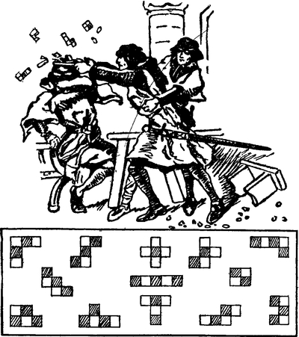
Рисунок 1.1 – Драка Генри и Людовика
Так и появилась головоломка. Нужно было сложить все части в виде шахматной доски. Но тогда ещё не существовало термина «пентамино» [5].
Название «пентамино» впервые появилось в 1953 году. Его придумал американский учёный, преподаватель Калифорнийского университета Соломон Голомб. Он объединил два слова: «pente», что в переводе с греческого означает «пять» и «оmino» из «домино». В результате получилось «пентамино» [5].

2 Правила игры «пентамино»
Сейчас пентамино одна из самых популярных мировых головоломок. Она состоит из двенадцати элементов. Каждый элемент состоит из пяти одинаковых квадратов, соединённых между собой сторонами. Элементы обозначаются латинскими буквами, форму которых они напоминают. Эти фигуры нужно уложить в прямоугольник или другие формы. Их можно вертеть и переворачивать [6].
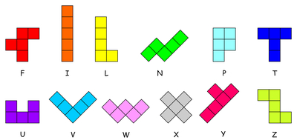
Рисунок 2.1 – обозначение элементов

В головоломку могут играть дети и взрослые. При этом можно фантазировать сколько угодно.

3 Задачи и игры с пентамино
Самая распространённая задача в пентамино – это укладка прямоугольников. Так как каждый элемент состоит из пяти квадратов, то прямоугольник будет площадью 60 единичных квадратов S= 5Х12=60. Можно составить несколько прямоугольников: 6Х10, 5Х12, 4Х15, 3Х20. [2, с. 19]
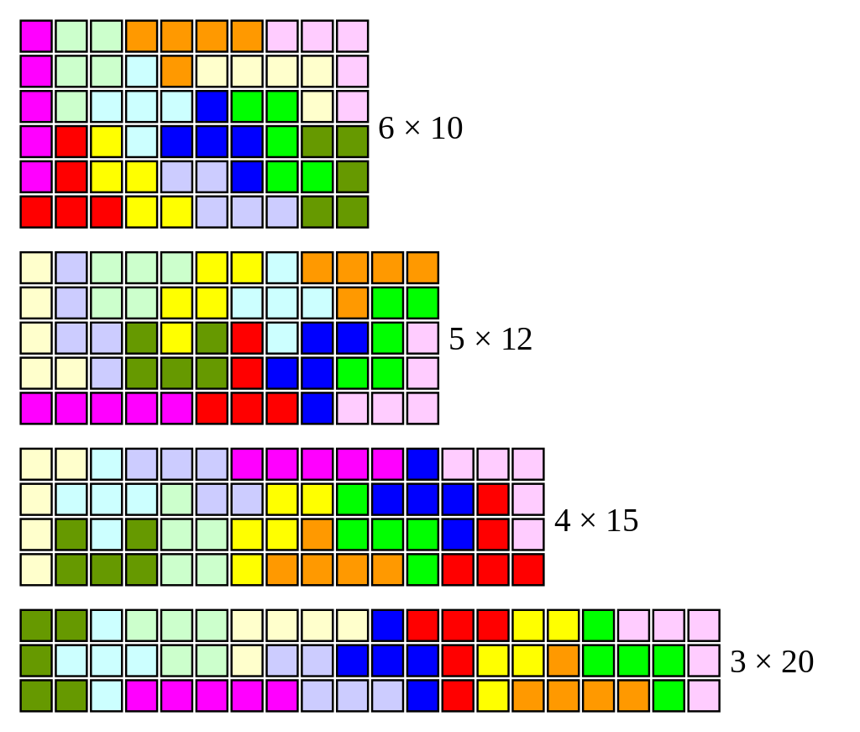Рисунок 3.1 – Укладка прямоугольников
Можно складывать фигуры, состоящие из двух одинаковых частей.
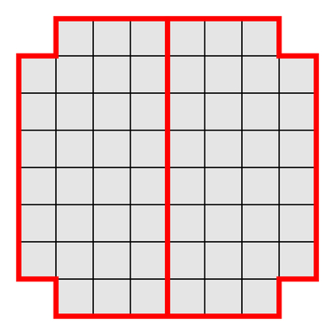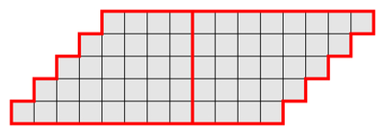
Рисунок 3.2 – Симметричные фигуры
Очень популярно выкладывание из элементов головоломки всевозможных фигур животных, людей, техники, а также букв. В этом наблюдается сходство с головоломкой «танграм». [3, с.77]
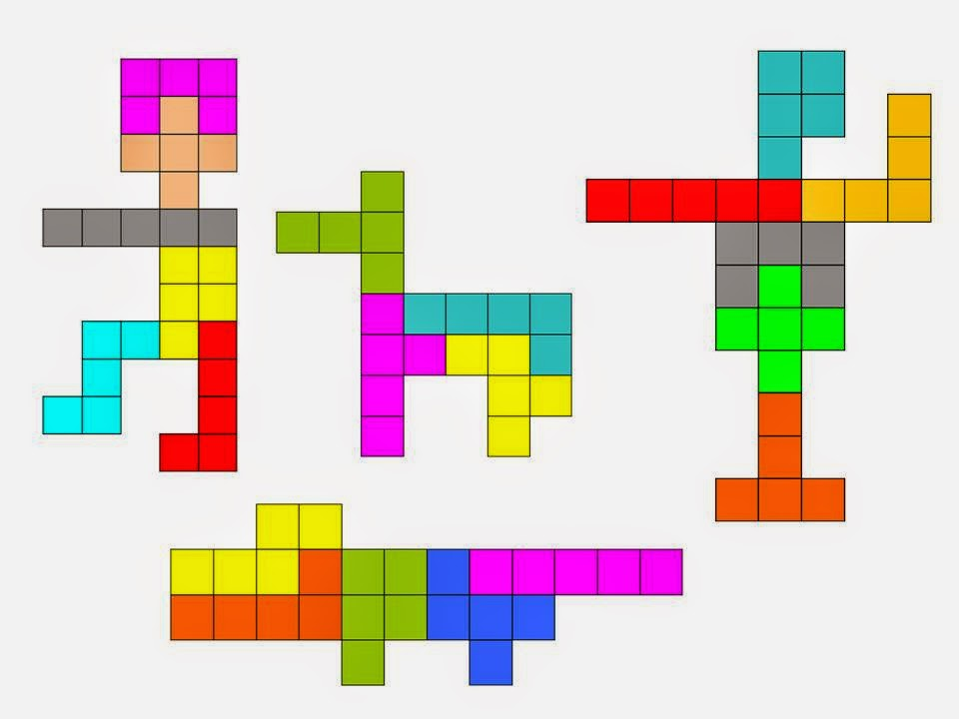
Рисунок 3.3 – Разные фигуры

Ещё один профессор Калифорнийского университета Рафаэль Робинсон предложил задачу об утроении. Выбирается один из элементов пентамино. Нужно с помощью оставшихся девяти или одиннадцати сложить подобную фигуру, но в три раза выше и шире, чем образец. Существует решение для всех элементов и не единственное [5].

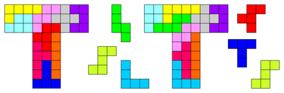
Рисунок 3.4 – Задачи на утроение
Американский учёный В. Фезер сформулировал задачу о «фермах пентамино». Элементы головоломки нужно расположить не только компактно, но и так, чтобы внутри фигуры оставались незаполненные площадки [2, с. 25].
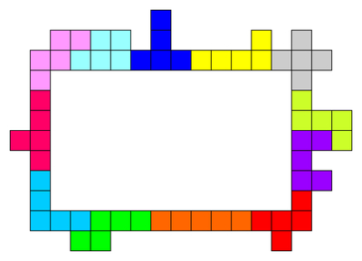
Рисунок 3.5 – Ферма пентамино
Варианты настольной игры. В этом случае нужна шахматная доска 8Х8. Вариант для двух игроков. Все фигуры распределяются поровну между игроками. Игроки поочерёдно выставляют на доску по одной фигуре. Все фигуры до конца партии не передвигаются, остаются на месте. Проигравшим считается тот игрок, который не может сделать ход [1, с.24].
Есть игры похожие на «пентамино». Это «домино», «тримино», «тетрамино», «тетрис».

Практическая часть
Мы попробовали сделать игру своими руками. И у нас получилось. Это оказалось не очень сложно и увлекательно [4].
Мы учились складывать прямоугольники разных размеров. Сразу мы пользовались подсказкой. Но со временем научились складывать самостоятельно (приложение Б).
Следующий этап: выкладывание различных фигурок. Особенно понравилось составлять фигурки животных, посуду, транспорт (приложение В). Решая задачи на утроение, нужно быть очень внимательным, много думать (приложение Г).
На переменах очень часто мы играли в «пентамино» как в настольную игру с использованием шахматной доски (приложение Д.) Мы придумали свои варианты фигурок (приложение Е).
Мы изучили далеко не все варианты решений задач и головоломок, а только доступные нашему возрасту.
Увидев нас за этим занятием, наши одноклассники очень заинтересовались (приложение Ж). Многим эта игра пришлась по душе. Тем более, что её можно сделать самим.
Мы приобрели игру «Пентамино» в магазине. Её можно брать с собой во время путешествий, на отдых.

ЗАКЛЮЧЕНИЕ
В ходе нашего исследования мы узнали историю возникновения головоломки, рассмотрели известные и доступные для нашего возраста варианты решения головоломки. Самая распространённая задача – сложить прямоугольник из всех фигур без зазоров.
Наша гипотеза, выдвинутая вначале, подтвердилась. У игры, действительно много вариантов. Она расширяет кругозор, развивает память, фантазию. Игра помогает провести время с пользой, без гаджетов. В игру могут играть как дети, так и взрослые.
В результате мы разработали свои варианты составления фигур, познакомили одноклассников и родителей с игрой.
Мы планируем познакомиться с неизученными вариантами решений и придумывать свои фигурки.

СПИСОК ИСПОЛЬЗУЕМЫХ ИСТОЧНИКОВ

- Гарднер, М. Математические головоломки и развлечения / М. Гарднер. – Москва: Мир, 1999. – 447 с.
- Лаговский, И. К. Благородных упражнений изустные преданья… Интеллектуальные игры и головоломки / И. К. Лаговский. – Москва: Наука и жизнь, 2013. – 292 с.
- Михайлова, З. А. Игровые занимательные задачи для дошкольников / З. А. Михайлова. – Москва: Просвещение, 1990. – 94 с.
- [Электронный ресурс]. – http://ot2do6.ru. – Дата доступа: 05.11.2018
- [Электронный ресурс]. - http://puzzlepedia.ru – Дата доступа: 07.11.2018.
- [Электронный ресурс]. - http://wikipedia.ru – Дата доступа 11.11.2018.

ПРИЛОЖЕНИЕ А
РЕЗУЛЬТАТЫ АНКЕТИРОВАНИЯ
(опрошено 65 человек)

ПРИЛОЖЕНИЕ Б
УКЛАДКА ПРЯМОУГОЛЬНИКА
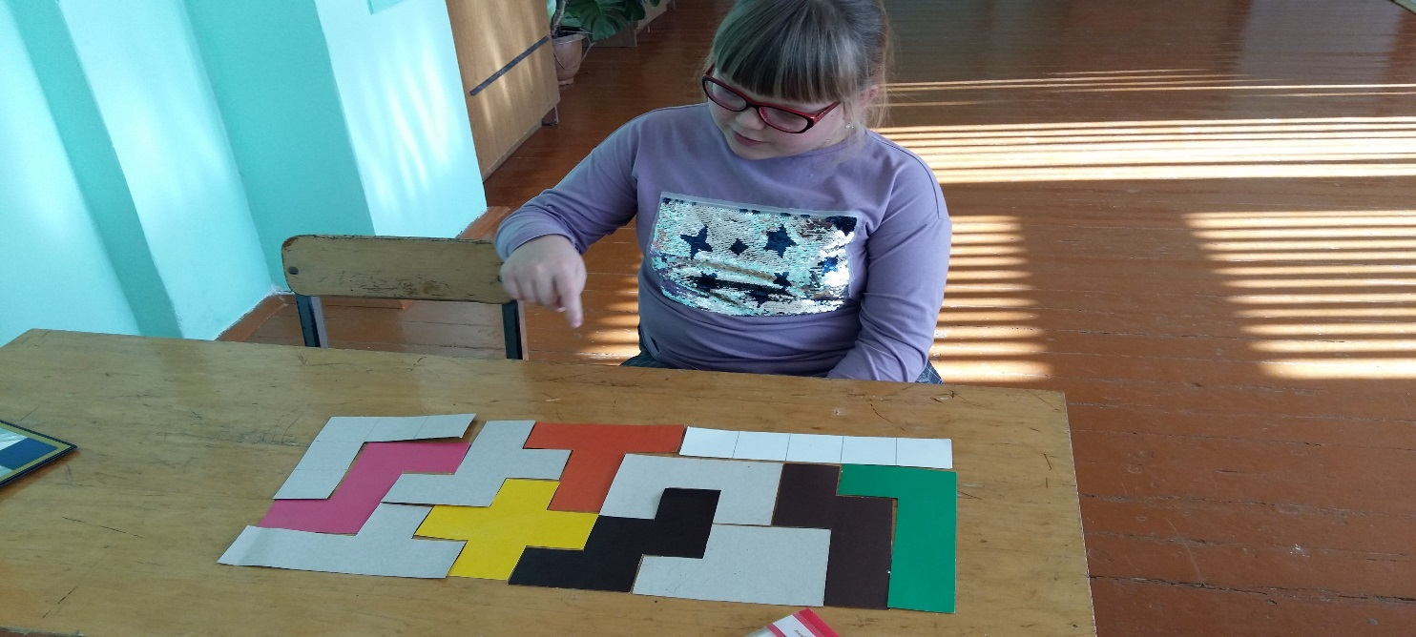
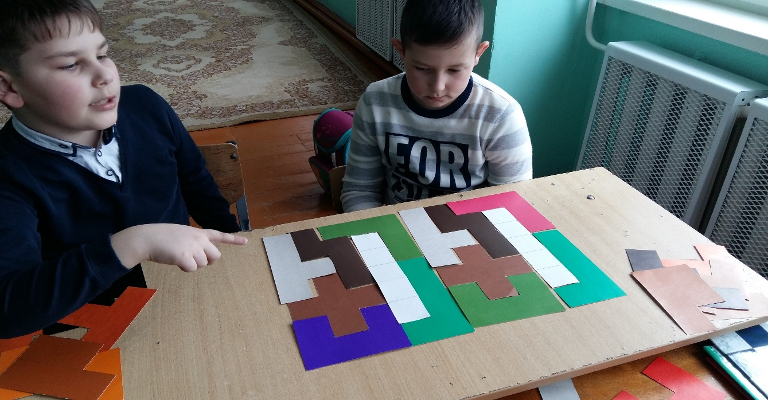
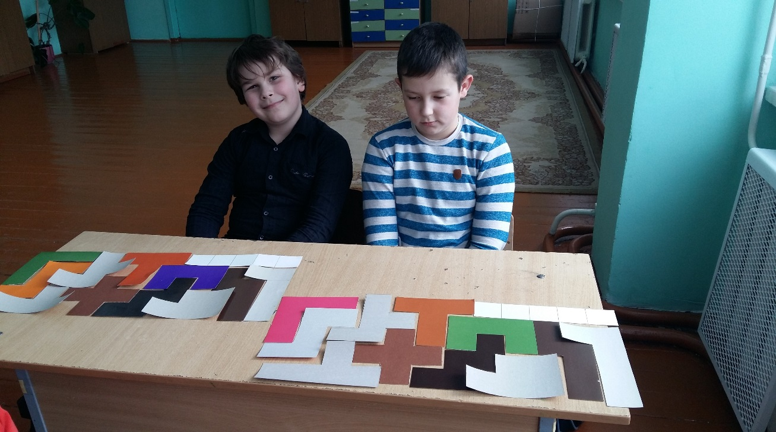

ПРИЛОЖЕНИЕ В
СОСТАВЛЕНИЕ ФИГУР
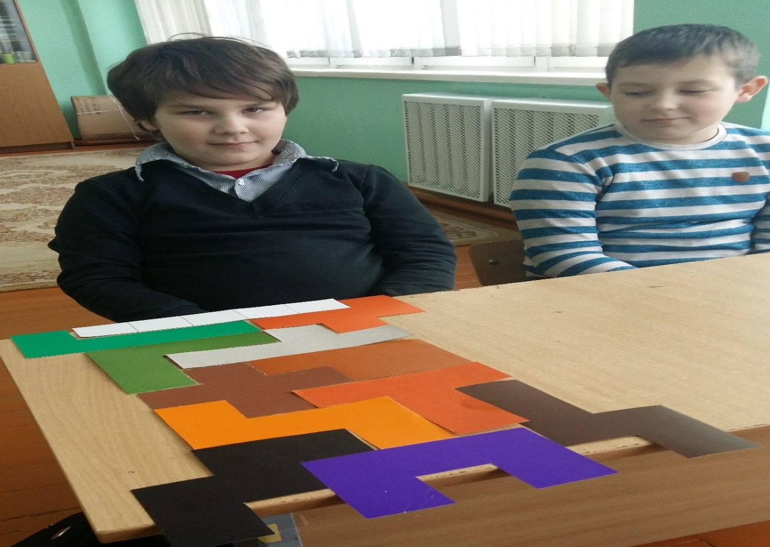
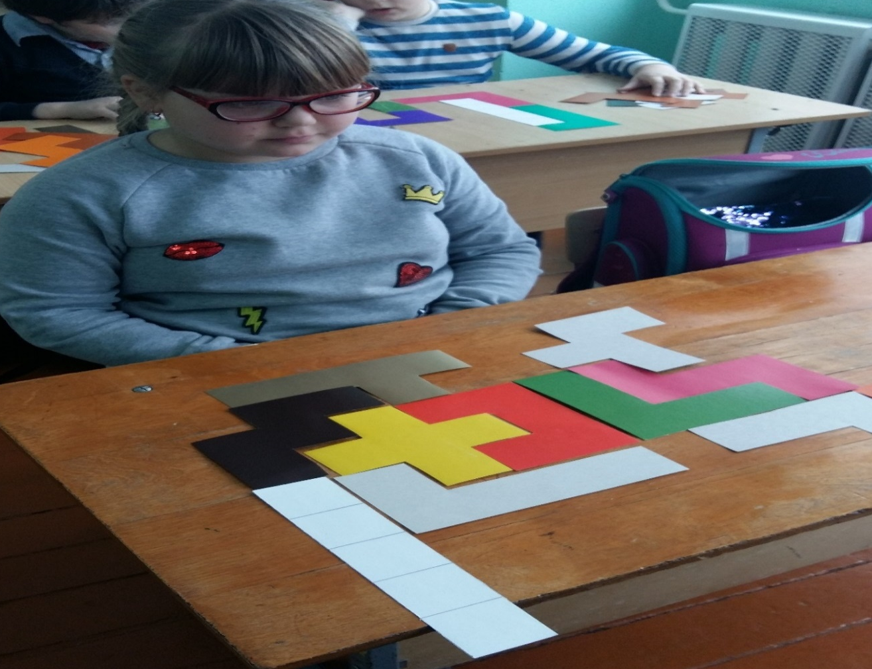

ПРИЛОЖЕНИЕ Г
РЕШЕНИЕ ЗАДАЧ НА УТРОЕНИЕ
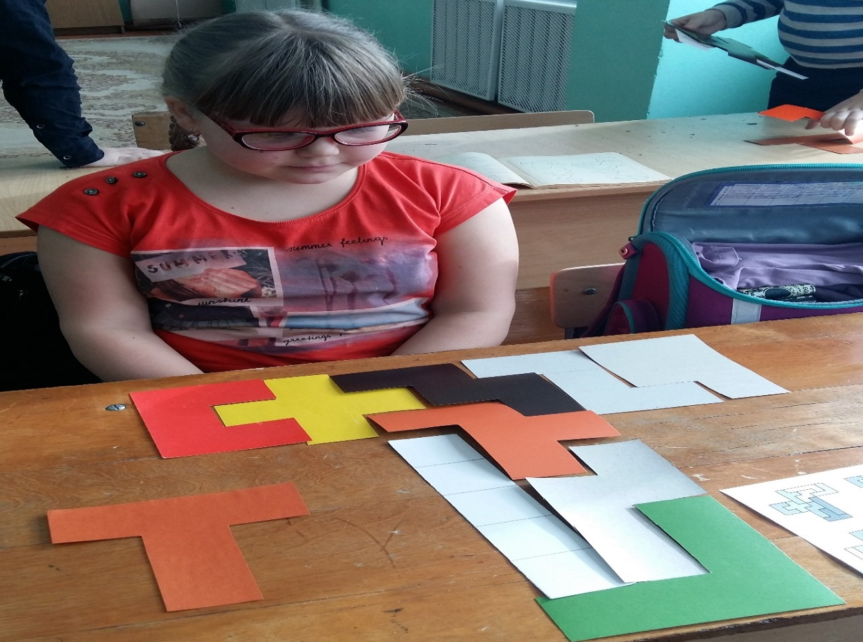
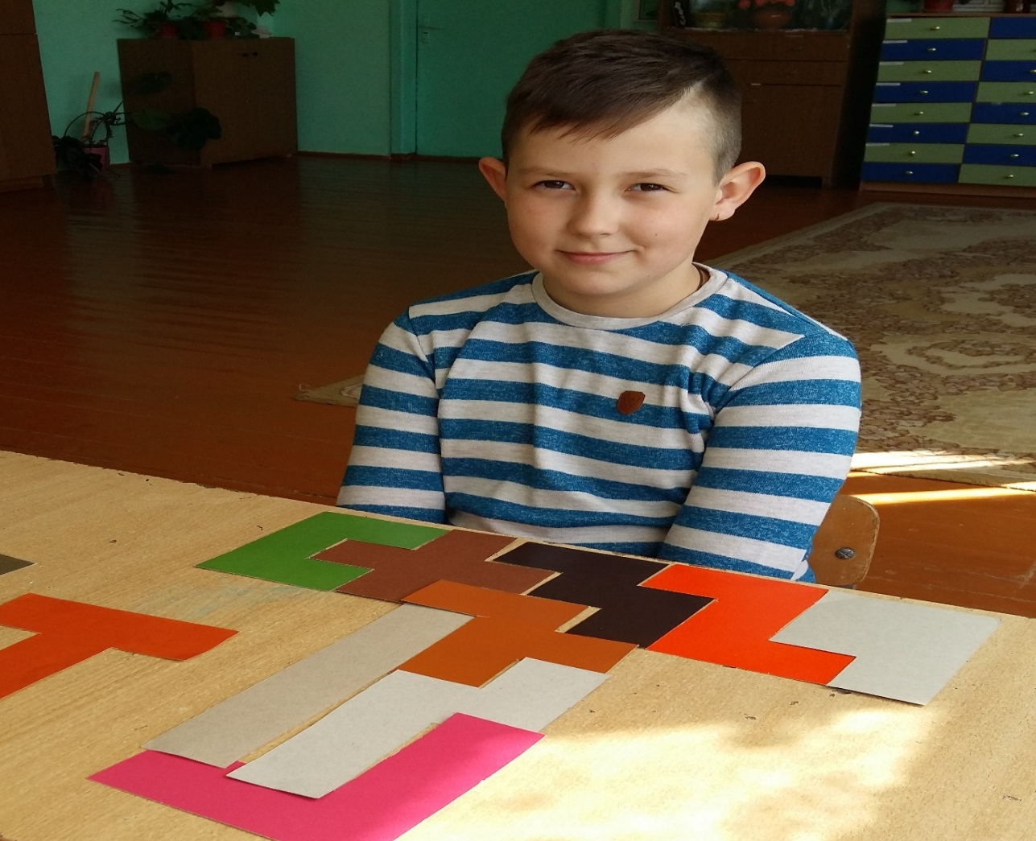

ПРИЛОЖЕНИЕ Д
ВАРИАНТ С ШАХМАТНОЙ ДОСКОЙ
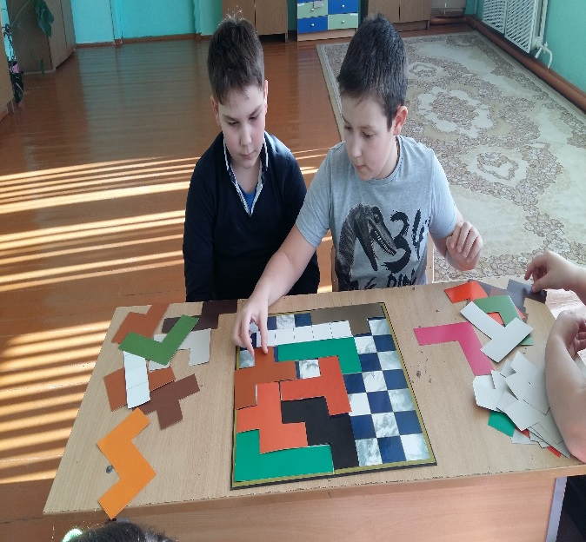

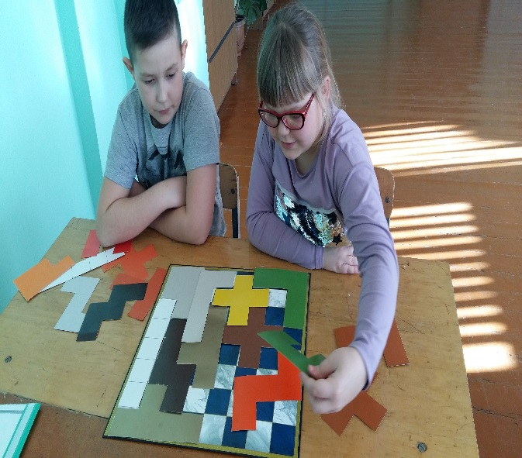

ПРИЛОЖЕНИЕ Е
СВОИ ВАРИАНТЫ РЕШЕНИЙ
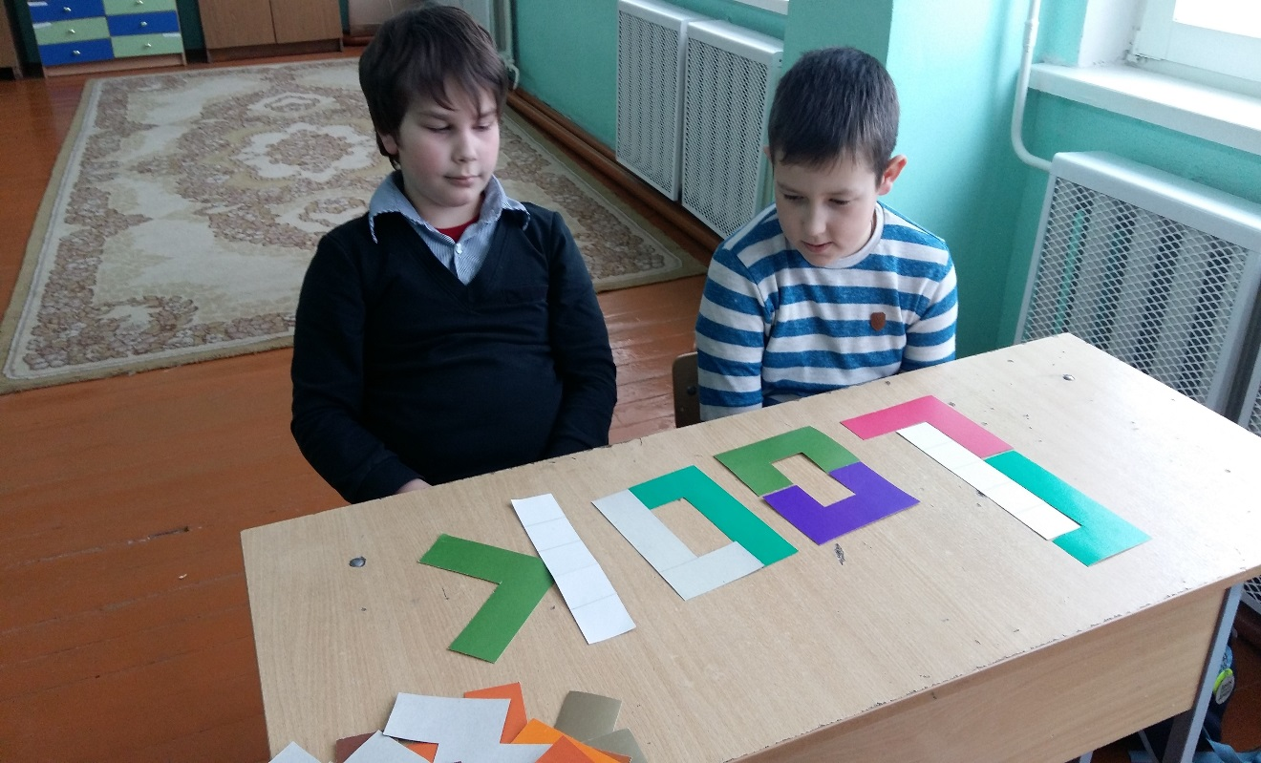
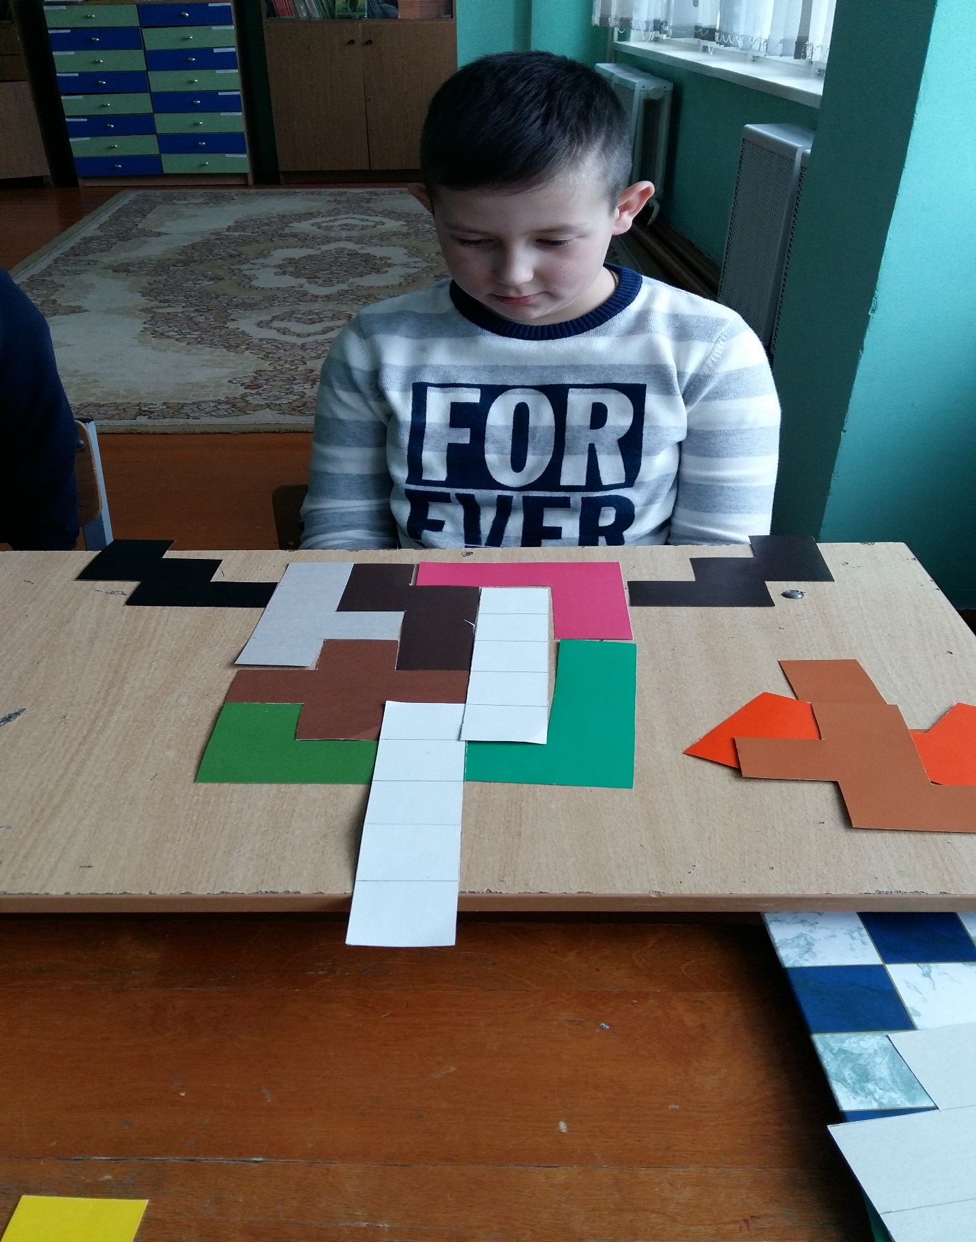

ПРИЛОЖЕНИЕ Ж
ЗНАКОМСТВО ОДНОКЛАССНИКОВ С ИГРОЙ
